**Φ2**

**ΕΝΔΕΙΚΤΙΚΕΣ ΑΠΑΝΤΗΣΕΙΣ :** **3ο Κεφάλαιο**



**①**



**②**



**③**



**④**



**⑤**

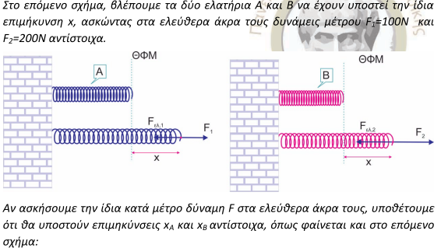

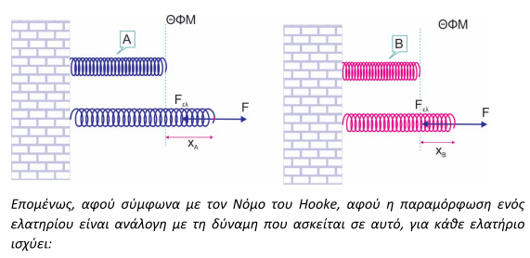

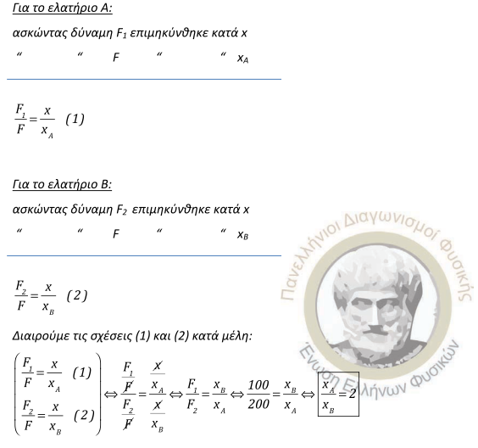

**⑥**



**⑦**

 

**⑧**

**Σωστό το**



**⑨**



**⑩**

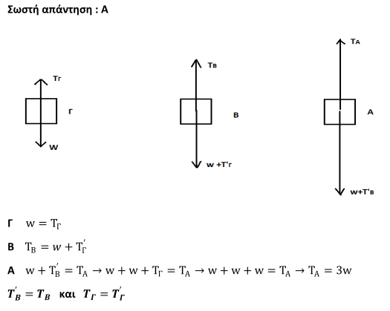

**⑪**

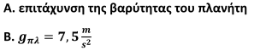

**⑫**

W’=Wμαιμούς=m◦g =2◦10=20N. Άρα σωστή η β

**⑬**

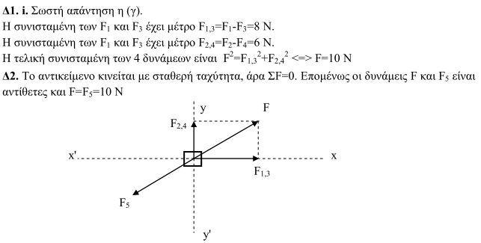

**⑭**

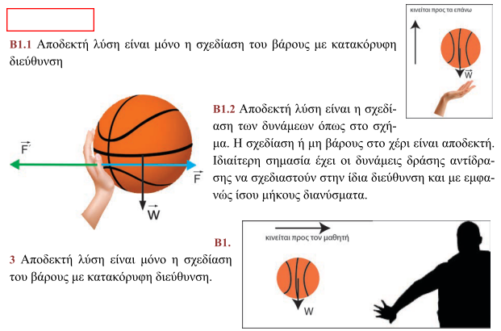

**⑮**

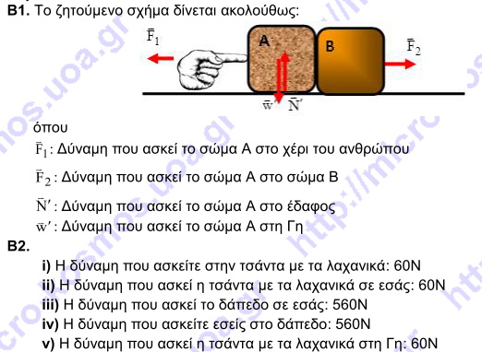

**⑯**

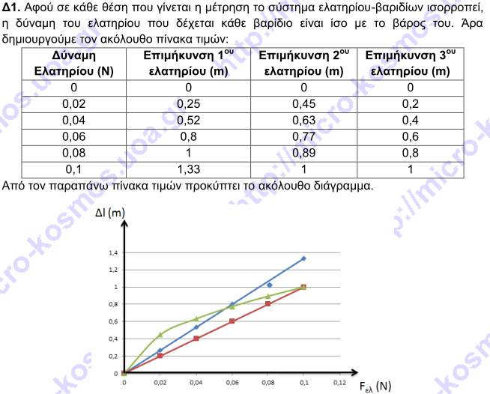

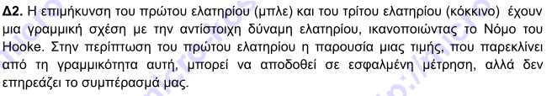

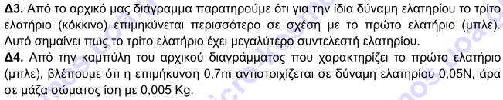

**⑰**

 

**⑱**



**⑲**

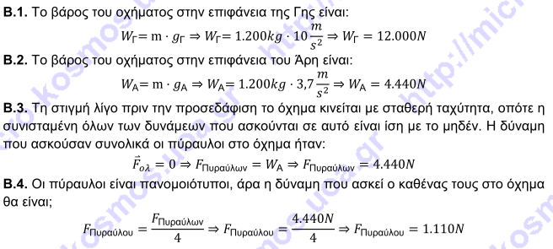

**⑳**



**⑳+①**

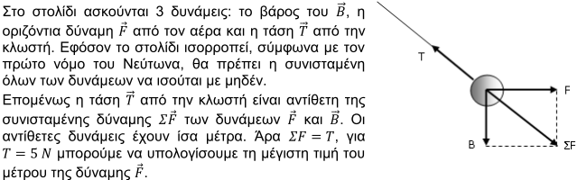

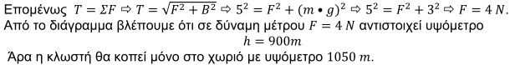

**⑳+②**

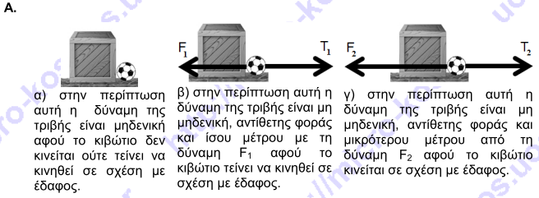

**⑳+③**

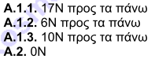

**Ο Καθηγητής**

**Ράγκος Ιωάννης**